DEFICIENCIAS NUTRICIONALES: VITAMINAS Y MINERALES ESENCIALES, Y LOS EFECTOS DE SU DEFICIENCIA EN LA SALUD

Índice
Introducción 2
Vitaminas esenciales y su importancia 2
Minerales esenciales y sus efectos 2
Prevención y tratamiento 3
Síntomas de una alimentación incompleta 4
Conclusión 4
Referencias 4

Introducción
Las deficiencias nutricionales se producen cuando el organismo no recibe los nutrientes suficientes para su correcto funcionamiento.
Entre los más importantes se encuentran las vitaminas y minerales esenciales, responsables de mantener el equilibrio metabólico, fortalecer el sistema inmunológico y garantizar el desarrollo y mantenimiento de tejidos.
Aunque en la mayoría de los países desarrollados la desnutrición grave es poco frecuente, las deficiencias leves o moderadas de micronutrientes son aún comunes. Estas pueden pasar desapercibidas durante años, afectando lentamente la salud general y aumentando el riesgo de enfermedades crónicas.
Algunos factores que contribuyen a las deficiencias nutricionales son una alimentación desequilibrada, dietas restrictivas, el consumo excesivo de alimentos ultraprocesados y problemas de absorción intestinal.
Por ejemplo, una persona con deficiencia de hierro puede sentirse fatigada, mientras que la falta de vitamina D puede causar debilidad muscular y dolor óseo.

Vitaminas esenciales y su importancia
Las vitaminas son compuestos orgánicos que el cuerpo necesita en pequeñas cantidades, pero que no puede producir en cantidad suficiente.
Por ello, deben obtenerse a través de la dieta o de suplementos. Se dividen en dos grupos principales:

- Hidrosolubles: se disuelven en agua (vitaminas B y C) y no se almacenan en el organismo.
- Liposolubles: se disuelven en grasa (vitaminas A, D, E y K) y pueden almacenarse en el hígado o tejidos grasos.
Vitamina | Función principal | Síntomas de deficiencia
Vitamina A | Salud visual y mantenimiento de tejidos. | Ceguera nocturna, piel seca.
Vitamina B12 | Producción de glóbulos rojos y sistema nervioso. | Anemia, fatiga, pérdida de memoria.
Vitamina C | Formación de colágeno y fortalecimiento del sistema inmune. | Sangrado de encías, heridas que cicatrizan lento.
Vitamina D | Absorción del calcio y salud ósea. | Raquitismo, debilidad muscular.
Vitamina K | Coagulación de la sangre. | Hemorragias prolongadas.

Minerales esenciales y sus efectos
Los minerales son elementos inorgánicos que el cuerpo necesita para regular procesos como la contracción muscular, la transmisión nerviosa y el metabolismo.
Aunque se requieren en cantidades pequeñas, su falta puede generar trastornos importantes
Mineral | Función principal | Síntomas de deficiencia
Hierro | Transporta oxígeno mediante la hemoglobina. | Anemia, cansancio, palidez.
Calcio | Fortalece huesos y dientes, regula la coagulación. | Osteopenia, espasmos musculares.
Zinc | Favorece la cicatrización y la inmunidad. | Retraso del crecimiento, caída del cabello.
Magnesio | Participa en la función nerviosa y muscular. | Calambres, irritabilidad, arritmias.
Yodo | Ayuda a producir hormonas tiroideas. | Bocio, hipotiroidismo.

Prevención y tratamiento
La mejor forma de prevenir deficiencias nutricionales es mantener una alimentación equilibrada y variada que incluya frutas, verduras, legumbres, cereales integrales, proteínas y lácteos.
Una dieta mediterránea, rica en alimentos frescos y naturales, es un excelente ejemplo de equilibrio nutricional.
- Incluir fuentes naturales: el pescado, las carnes magras y los huevos aportan hierro, zinc y vitaminas del grupo B.
- Aprovechar los vegetales de hoja verde: como la espinaca o la acelga, ricos en calcio y magnesio.
- Evitar el exceso de azúcares y alimentos procesados: reducen la absorción de nutrientes.
- Consultar al médico o nutricionista: antes de consumir suplementos vitamínicos.
“A balanced diet rich in fruits, vegetables, lean proteins, and whole grains provides the body with the essential vitamins and minerals it needs to function properly. Nutritional education plays a vital role in promoting long-term health.”

Síntomas de una alimentación incompleta
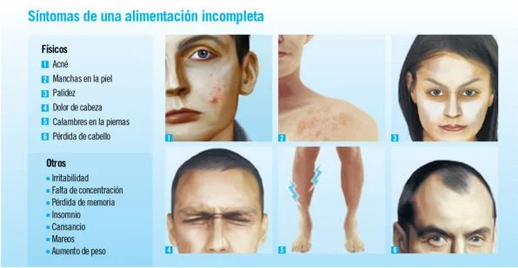Conclusión
Las deficiencias nutricionales pueden afectar a personas de cualquier edad y condición. Una dieta equilibrada, acompañada de buenos hábitos de salud, es la mejor herramienta para prevenirlas.
En caso de síntomas persistentes de fatiga, debilidad o pérdida de peso, se recomienda una evaluación médica y análisis de sangre para detectar posibles carencias.

Referencias
https://ods.od.nih.gov/
https://www.who.int/health-topics/micronutrients#tab=tab_1

